

**Жайылымдарды геоботаникалық зерттеп-қарау негізінде Ойыл ауданы бойынша жайылым айналымдарының схемасын бекіту туралы**

Ақтөбе облысы Ойыл ауданы әкімдігінің 2020 жылғы 3 шілдедегі № 111 қаулысы. Ақтөбе облысының Әділет департаментінде 2020 жылғы 7 шілдеде № 7246 болып тіркелді

      Қазақстан Республикасының 2001 жылғы 23 қаңтардағы "Қазақстан Республикасындағы жергілікті мемлекеттік басқару және өзін - өзі басқару туралы" Заңының 31 бабының 1- тармағының 10) тармақшасына, 37- бабының 1, 2 – тармақтарына, Қазақстан Республикасының 2017 жылғы 20 ақпандағы "Жайылымдар туралы" Заңының 9 бабының 1- тармағының 3) тармақшасына сәйкес, Ойыл ауданының әкімдігі ҚАУЛЫ ЕТЕДІ:

      1. Жайылымдарды геоботаникалық зерттеп-қарау негізінде Ойыл ауданы бойынша жайылым айналымдарының схемасы, осы қаулының қосымшасына сәйкес бекітілсін.

      2. "Ойыл аудандық кәсіпкерлік және ауыл шаруашылығы бөлімі" мемлекеттік мекемесі заңнамада белгіленген тәртіппен:

      1) осы қаулыны Ақтөбе облысының Әділет департаментінде мемлекеттік тіркеуді;

      2) осы қаулыны ресми жарияланғаннан кейін Ойыл ауданы әкімдігінің интернет-ресурсында орналастыруды қамтамасыз етсін.

      3. Осы қаулының орындалуын бақылау жетекшілік ететін аудан әкімінің орынбасарына жүктелсін.

      4. Осы қаулы оның алғашқы ресми жарияланған күнінен бастап қолданысқа енгізіледі.

|  |  |
| --- | --- |
| *Ойыл ауданының әкімі* | *А. Казыбаев* |

|  |  |
| --- | --- |
|  | Ойыл ауданы әкімдігінің 2020 жылғы 3 шілдедегі № 111 қаулысына қосымша |

**Жайылымдарды геоботаникалық зерттеп- қарау негізінде Ойыл ауданы бойынша жайылым айналымдарының схемасы**

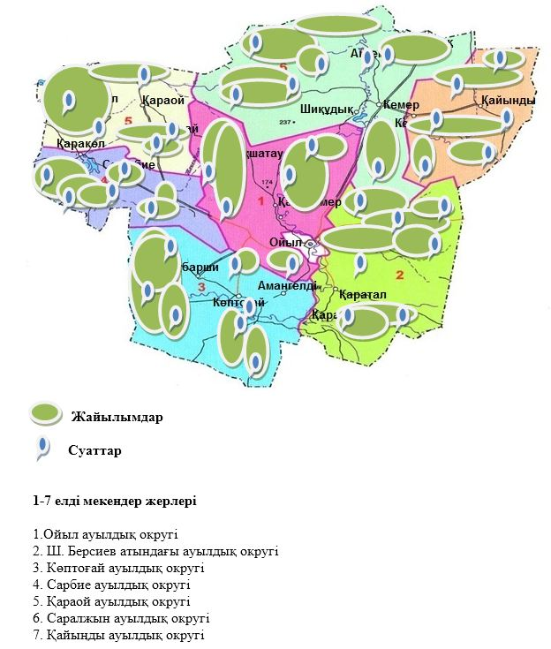

© 2012. Қазақстан Республикасы Әділет министрлігінің «Қазақстан Республикасының Заңнама және құқықтық ақпарат институты» ШЖҚ РМК